浙江省能源集团有限公司（以下简称：浙江能源）是2001年2根月经浙江省人民政府批准，原省电力开发公司和原省煤炭集团的资产为基础正式组建的省级能源类国有资产营运机构，主要从事电力、能源基础产业的投资、开发、建设、经营和管理。
在成立之后,我们公司参与了整个能源信息网的规划和建设,包括整个集团信息网的网络建设的前期调研、网络规划、IP地址规划、网络的建设。

集团公司本部局域网采用两台Cisco 4506核心交换机，互为冗余，之间通过2条千兆链路进行捆绑连接。各楼层接入交换机采用Catalyst 2950G-24－EI，通过两条多模千兆链路上行接入核心交换机，实现链路的冗余，局域网以楼层为单位进行VLAN划分。
城域网连接集团公司本部和7个在杭子公司。在集团公司本部配置了一台Cisco 3550，作为城域网汇聚交换机，各在杭子公司通过100M光纤收发器方式接入汇聚交换机，汇聚交换机以千兆链路上行接入核心交换机。
广域网连接集团公司本部和下属14个运行发电厂。在集团公司本部配置了一台Cisco 7206 VXR作为中心路由器，中心路由器配置了4块4口非平衡E1 G703 模块，通过浙江电力通讯传输网络（SDH）以2Mbps E1链路分别与下属各发电厂连接。在各发电厂端配置1台Cisco 3725作为接入路由器，配置了一块2口E1 WIC模块。在中心路由器和核心交换机之间配置了一台长城100防火墙，实现对信息访问的控制。

对于不能利用浙江电力通讯传输网络接入的下属在建单位，通过VPN网络与集团公司本部相连。在集团公司本部配置了1台上海安达通公司的VPN设备，各下属单位通过配置VPN设备接入集团公司本部。
在集团公司本部部署了3com的 IP网络电话系统，覆盖了集团公司本部及部分在杭子公司，包括浙江省天然气开发有限公司、浙江兴源投资有限公司、浙江华光潭水力发电有限公司在杭办事处。
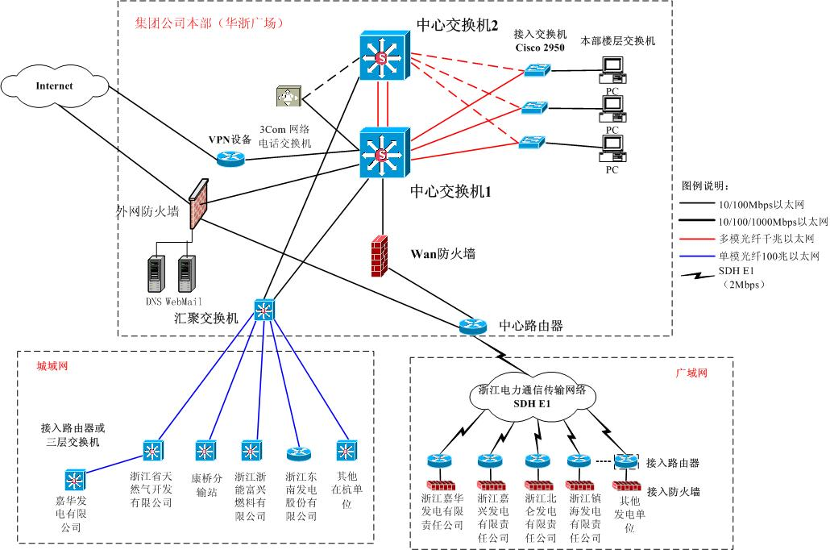
浙江能源信息网网络拓扑结构

